Communiqué de presse Grenoble, le 22 mars 2018
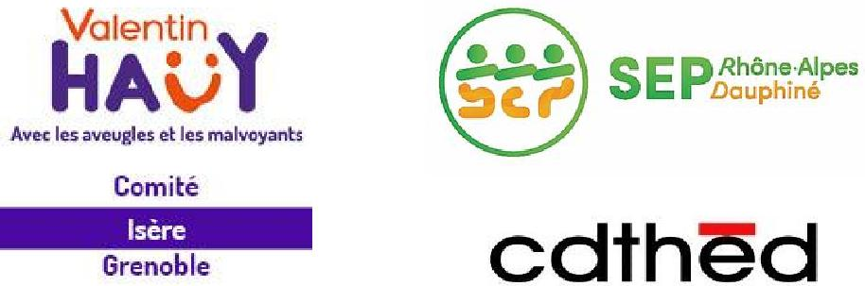 | 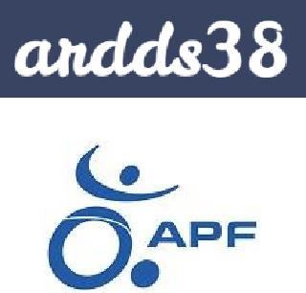
 |  | AMVH

Le projet de suppression de feux tricolores en ville : qu’en est-il de la prise en
compte des personnes vulnérables ou en situation de handicap ?
Nous pouvions être autonomes, circuler en ville et traverser en toute sécurité grâce notamment aux feux tricolores.
La politique de la ville est aujourd’hui de supprimer nombre de feux tricolores pour « APAISER la circulation », c’est le cas au centre-ville de Grenoble.
Apaiser la circulation peut-être, mais certainement pas les piétons.  Les associations représentatives des personnes en situation de handicap signataires de ce communiqué de presse ont alerté les élus de la Grenoble-Alpes Métropole et expliqué que ces feux permettent de traverser des rues à plusieurs files en sécurité, grâce au signal visuel pour beaucoup et au signal sonore pour les personnes non voyantes.  Cette politique de suppression des temporisations par feux est anxiogène, accidentogène, elle met en grande difficulté les personnes sourdes, les personnes ayant un handicap mental, les personnes âgées, les enfants et toute personne ayant besoin de repères stables et de temps pour prendre la décision de traverser. Elle supprime la possibilité de traverser aux personnes malvoyantes et aveugles qui ne peuvent percevoir l’arrivée des véhicules, des vélos ni comprendre si des véhicules s’arrêtent pour eux ou non. | 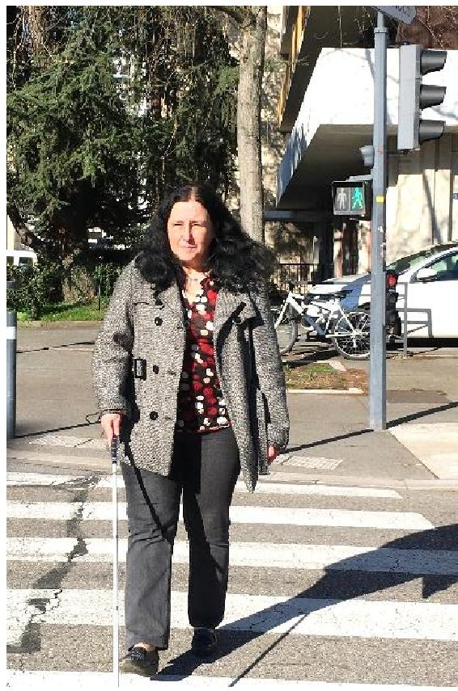

Aussi, nous vous invitons à un test pour que vous puissiez vous rendre compte des difficultés engendrées. Venez nous rejoindre le mercredi 28 mars à 17h00 Place Victor Hugo au feu tricolore devant la rue de Bonne.
À votre disposition pour toute information complémentaire :
Françoise Lloret : 06 82 57 17 62
Marie-Christine Pineri : mariechristinepineri@gmail.com

